Дата: 26.01.2022 Клас: 6-А (2 група) Предмет : Англійська мова

Тема: **За сніданком**

**Хід уроку**

**1.Greeting**

Good afternoon, dear children! I’m glad to see you. Are you ready to start our lesson? Let’s start.

**2. Warming up.** *Виправте помилки у реченнях, якщо вони є (усно).*

* What are you going to doing in summer?
* Jane shall travel to Italy.
* Ted and Bob is going to go camping.
* My grandparents are going to visit Scotland.
* Our teacher will swim in the sea yesterday.

**3.Reading*****.*** Ex. 2 page 105 (прочитати та перекласти).

**4.** **Writing.** *Ex. 4(а) page 107*  (випишіть з тексту назви десертів та напоїв).

|  |  |
| --- | --- |
| *Desserts* | *Drinks* |
|  |  |
|  |  |

***5. Speaking***

Put the dialogue in the correct order. Розтавте речення у правильній послідовності, утворіть діалог.

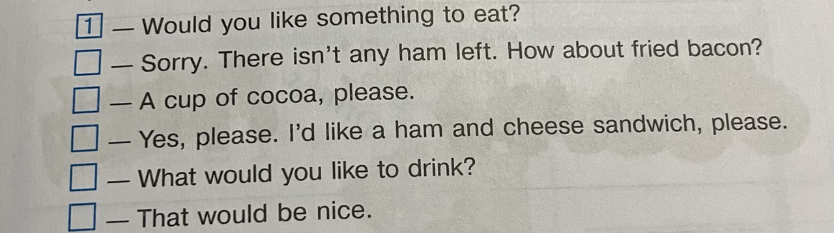

**6. Homework**

Домашнє завдання:

1. *Ex. 4(а) page 107 (письмово, надіслати у Хьюмен)*

2. Ex. 5 page 108 (усно)